Título do resumo ou Abstract title
(Título na língua do resumo - português ou inglês: Calibri, tamanho 18, espaçamento simples, negrito itálico, centrado)

Abstract title ou Título do resumo
(Título na outra língua - inglês ou português: Calibri, tamanho 18, espaçamento simples, negrito itálico, centrado)

P. Autor^{1 *}, S. Autor², T. Autor¹ (Calibri, tamanho 12, espaçamento simples, centrado; o autor apresentante deve estar sublinhado!)

¹ Universidade, departamento, unidade de investigação, morada profissional (Calibri, tamanho 9, espaçamento simples)
² Universidade, departamento, unidade de investigação, morada profissional
* email@para.correspondência (Calibri, tamanho 9, espaçamento simples entre linhas)

RESUMO ou ABSTRACT (Calibri, negrito, maiúsculas, tamanho 11)
O resumo poderá ser escrito em português ou inglês.
Os autores devem preparar o resumo de 500 caracteres seguindo a formatação e as instruções apresentadas neste documento, para assegurar um formato uniforme para inserção no livro de resumos. O resumo deve ser claro, explicativo e realçar o seu contributo inovador, contendo também os objetivos do trabalho, as metodologias e os principais resultados.
(Calibri, tamanho 9, espaçamento 1,15 entre linhas, justificado).

Palavras-chave: máximo 6 palavras; Calibri, tamanho 9, Itálico, espaçamento simples entre linhas, max 180 caracteres, justificado
Key-words: (máximo 6 palavras; Calibri, tamanho 11, Itálico, espaçamento simples entre linhas, max 180 caracteres, justificado)
(inverter a ordem, no caso do resumo ser escrito em inglês)

1. INTRODUÇÃO (Calibri, negrito, maiúsculas, tamanho 11)
O texto deve ter no máximo 4 páginas, sendo obrigatória a apresentação de objetivos do estudo, dos métodos, dos resultados e da discussão, das conclusões e das referências bibliográficas. É possível acrescentar um ponto de agradecimentos. Pode apagar o texto que é apresentado como exemplo e substituí-lo pelo seu. No entanto, os textos devem seguir fielmente estas recomendações, pelo que recomendamos que guarde uma versão não alterada do documento original para referência futura.
(Calibri, tamanho 11, espaçamento 1,15 entre linhas, justificado).

2. AUTORES E AFILIAÇÕES
Utilize afiliações tão sucintas quanto possível. Por exemplo, NÃO coloque a sua posição ou grau académico, código postal, nomes de edifícios/ruas/distrito/estado, etc.). Este template foi pensado para três autores, com duas afiliações diferentes, mas poderá ser modificado de forma que as afiliações não sejam repetidas, ou quando houver um número de autores diferente de três.
(Calibri, tamanho 11, espaçamento 1,15 entre linhas, justificado).

3. EQUAÇÕES
As equações devem ser inseridas numa tabela de duas colunas, centradas na primeira coluna e estar numeradas consecutivamente, como a Eq. [1].
[1]

onde,
I corresponde a....
A corresponde a....
....

4. QUADROS E FIGURAS
Os quadros devem apresentar um estilo uniforme ao longo do documento e seguir o exemplo que é apresentado no Quadro 1.

Quadro 1. A legenda de um quadro deve ser colocada no topo do quadro e dentro da largura do mesmo. (Calibri, tamanho 9, espaçamento simples entre linhas, justificado).
 | A | B | C | D
A | Aa | Ab | Ac | Ad
B | Ba | Bb | Bc | Bd
C | Ca | Cb | Cc | Cd
D | Da | Db | Dc | Dd
E | Ea | Eb | Ec | Ed

As figuras devem ser apresentar uma resolução elevada (300 dpi). Figuras sem qualidade não serão reproduzidas. As figuras não podem ultrapassar as margens da página e a informação apresentada deve ser legível. Não utilizar letras ou números nem muito pequenos nem muito grandes. A Figura 1 serve de exemplo. Quando aplicável, o texto nos gráficos e ilustrações deve ser ajustado ao tamanho 9pt “Calibri”.
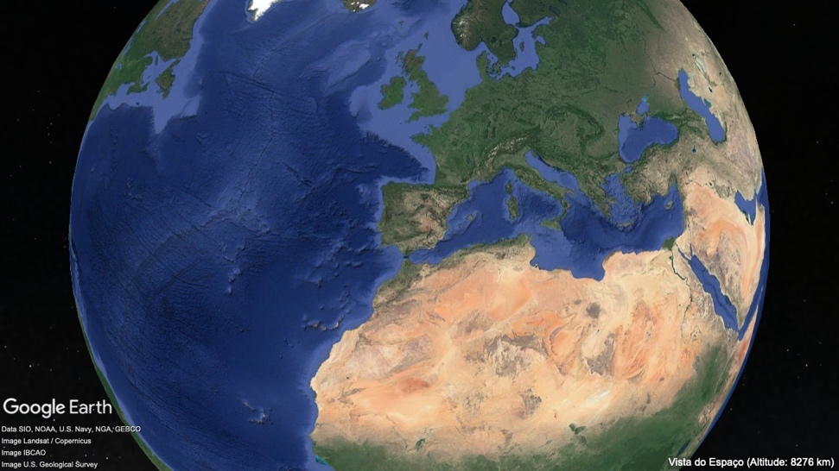
Figura 1. A legenda da figura deve ser colocada por baixo da figura e dentro da sua largura. (Calibri, tamanho 9, espaçamento simples entre linhas, justificado).

5. Citações
Deve seguir o método “autor-data” nas citações, ou seja, o último nome do autor e o ano da publicação devem aparecer no texto (e.g. Abcde, 2017; Abcde e Fghij, 2017; e Abcde et al., 2017) e uma lista completa de referências deve ser apresentada no final do texto. As referências devem ser listadas alfabeticamente no final do resumo alargado.

Agradecimentos
Deve colocar aqui os agradecimentos, não sendo este ponto numerado.

Referências
Deve colocar aqui a lista de referências citadas no texto de acordo com a norma APA, não sendo este ponto numerado:

Livro completo
Apelido, A. A. (ano). Título da publicação [Translation in english]. Editor.
Livro em formato digital
Apelido, A. A. (Ano). Título do livro [Translation]. Editor. http://www.xxxxxxx
Capítulo de livro
Apelido Autor, A. A., & Apelido Autor, B. B. (ano). Título do capítulo [Translation]. In A. Apelido Editor, B. Apelido Editor, & C. Apelido Editor (Eds.), Título do livro (pp. xx-xx). Editor.
Artigos científicos
Apelido, A. A., Apelido, B. B., & Apelido, C. C. (ano). Título do artigo [Translation]. Nome da revista, XX(00), pp-pp. https://doi.org/….
Teses de doutoramento e Dissertações de mestrado
Apelido, A. A. (ano). Título da tese [Translation]. [Tese de doutoramento ou dissertação de mestrado, Instituição/Universidade]. Nome do arquivo / base de dados. https://.....

